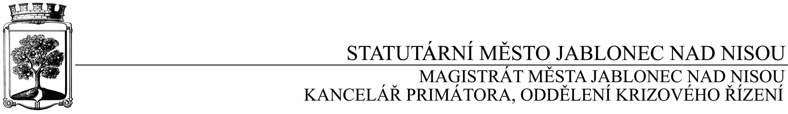

OBJEDNÁVKA č. KP- OKŘ/35/2017

Objednatel Dodavatel
Statutární město Jablonec nad Nisou Název firmy: SEAL – navijáky s.r.o.
Mírové náměstí 19 adresa : U Panelárny 539/6a, Olomouc
PSČ 467 51 PSČ : 779 00
IČ: 00 262 340 IČ: 258 73 687
DIČ : CZ 00 262 340 DIČ : CZ25873687
číslo účtu: 121451/0100 kontaktní osoba : Ing. M. Skoupilová
bankovní ústav: KB Jablonec nad Nisou tel.: 602520086
kontaktní osoba : Ing. František Chlouba e-mail: seal@seal-navijaky.cz;
tel.: 483 357 244
e-mail: chlouba@mestojablonec.cz

Předmět objednávky :

Objednáváme u vás pro JSDHO Jablonecké Paseky na vozidlo TATRA Terno 1, CAS 24, RZ: 1L09655; elektrický naviják Come-Up, typ Rhino 12, 24V včetně montáže a zápisu do technického průkazu za smluvní cenu : 61.359,- Kč, včetně DPH.

Kontaktní osoba : Bc. Vratislav Pavlín – mobil 724 179 438

V textu objednávky Magistrátu města Jablonce nad Nisou se vždy uvádějí tato smluvní ujednání:
- Při 14-ti denní splatnosti, (tj. minimální splatnost faktury), musí být faktura doručena na podatelnu Magistrátu města Jablonec nad Nisou nejpozději do 3 dnů od data vystavení,.
- Při delší splatnosti musí být faktura doručena nejpozději do 14-ti dnů před lhůtou splatnosti.
- K faktuře dodavatel přiloží kopii objednávky Magistrátu města Jablonec nad Nisou .

V Jablonci nad Nisou dne : 28.6. 2017

…………………………….……………
Bc. Vratislav Pavlín
oddělení krizového řízení
jako správce rozpočtu

…………………………….……………
Ing. František Chlouba
vedoucí oddělení krizového řízení
jako příkazce operace
 ------------------------------------------------------------------------------------------------------------------------------------
Potvrzení objednávky :
potvrzuji přijetí Vaší objednávky č. KP-OKŘ/35/2017
Obchodní firma : SEAL – navijáky s.r.o.
adresa : U Panelárny 539/6a, Olomouc
IČ: 258 73 687
Jméno a příjmení oprávněného zástupce dodavatele :
Předmět objednávky :

